Python. Занятие 1 от 24.11
В. Григорьев

1. Установить Python, VS Code, расширения на VS Code
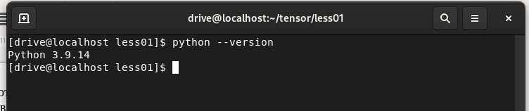

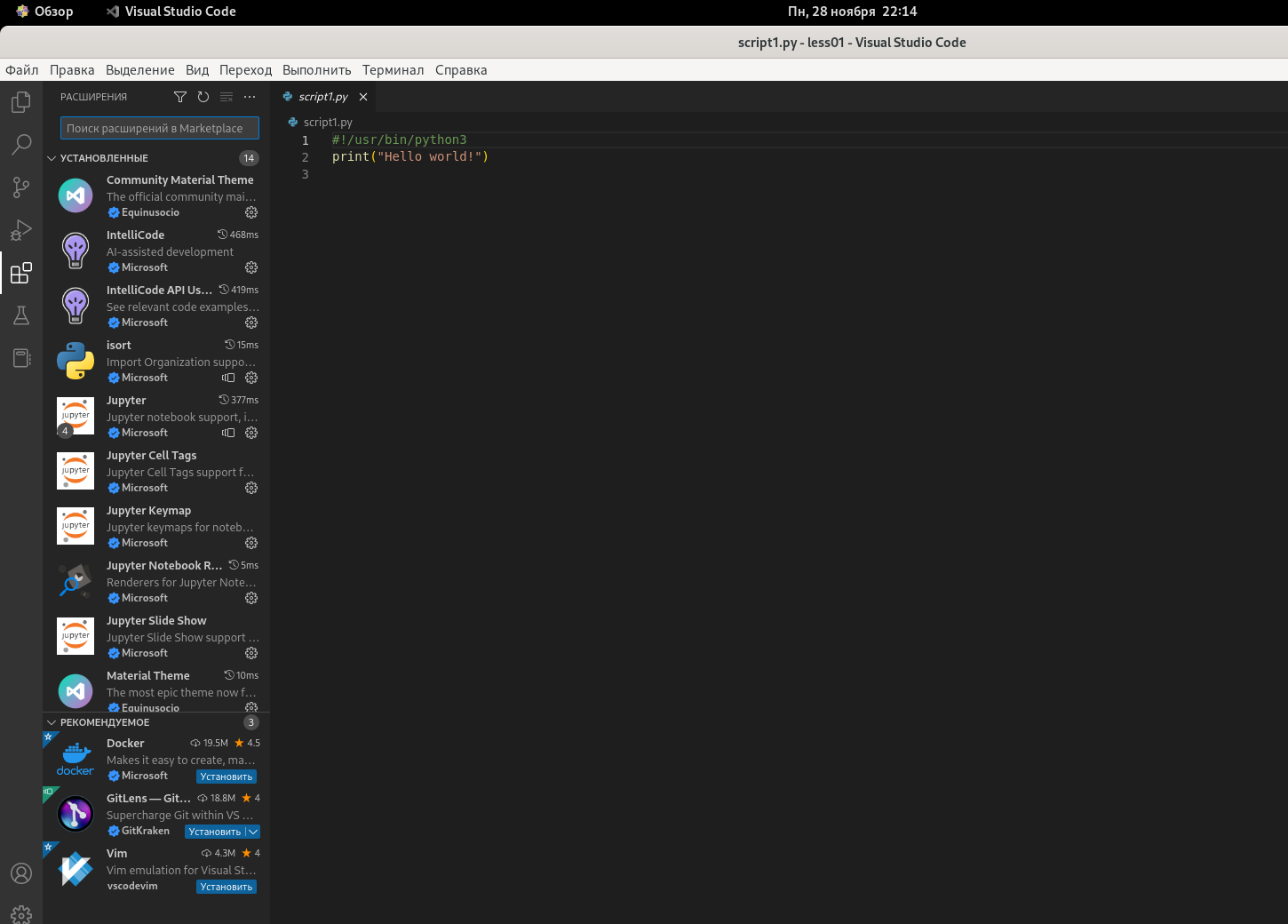

В CentOS Stream 9 предустановлен Python 3.9
Дополнительно установлены расширения.

2. Попробовать изменить настройки / оформление VS Code

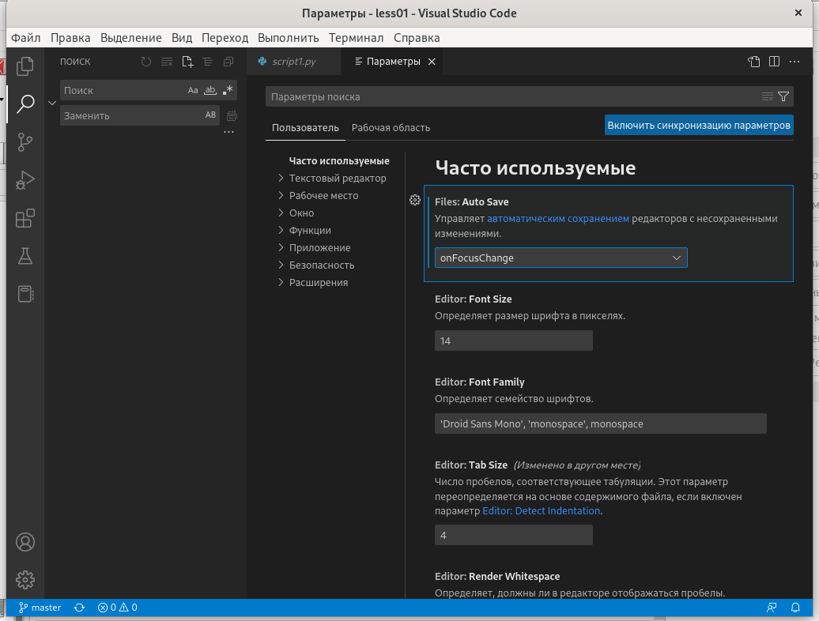
Включили авто сохранение, остальные настройки будут изменяться в процессе работы после понимания востребованности в них.

3. Написать первое приложение
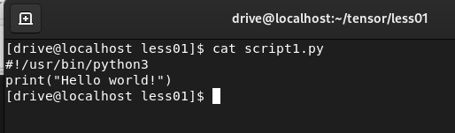

4. Создать аккаунт на github, разобраться с гитом (https://git-scm.com/book/ru/v2), залить приложение на github.
Создан публичный репозиторий https://github.com/driveomg
Запушиk первое приложение и отчет.

